HØGSKOLEN I ØSTFOLD Side 1 av 3
Avdeling for ingeniør- og realfag Side 3 er vedlegg
DeKo seksjonen
TEST
i Inventor_I1A (Inventor 6)
3,3 studiepoeng.
Fag: IRI10503

Klasse: I1A

Dato: onsdag 5. november 2003
Tid: 8¹⁵ - 10¹⁵

Faglærer: Egil Berg (Rom 258) Fil: input.doc

Hjelpemidler: Alle hjelpemidler tillatt.
Eksamen avvikles i datarom 206 og 204 slik at kandidatene har tilgang til PC.
KANDIDATEN MÅ SELV KONTROLLERE AT OPPGAVESETTET ER FULLSTENDIG!

INNLEVERING:
Innleveringen skal skje på mappen: K:\IRI10503\”Ditt fornavn”\Test\
Følgende filer skal leveres:
Det er ikke nødvendig å levere papir.

HUSK: Datasystemer kan ”henge seg”,
LAGRE OFTE!

LYKKE TIL !!
Oppgaven består i å lage et Boss  med festeøre, tilpasse U-profil , skrue  med mutter , slik som du ser i figur 1 til høyre.
Se også tegningen som er vedlagt på siste side.
Figur 1 (Muffe med Brakett)

For at du bedre skal rasjonalisere med tiden, er oppgaven delt i to hoveddeler. Prioriter en grov løsning av A. med alle underpunktene, deretter detaljene i A., og til slutt, dersom du får tid, løser du B..
Figur 2 (Boss )

- Boss  - Boss.ipt. - modelleres med dimensjoner slik du ser i figur 2.
  - Lag først den sylindriske delen.
  - Sett på øre. Se figur 3.
  - Sett på to avrundinger R20.
  - Sett på de tre hullene Ø13.
Vent med ribbe.
- Lag en sammenstilling Boss_mm.iam.
Sett først inn Standardprofilet
ISO 657/11-CH200X25-200. Denne hentes på vanlig måte under , og . Dette U-profilet skal være .
Hent inn 2 stk. av Boss og benytt Constraint’er til å fiksere disse slik at de ikke har frihetsgrader.
Hent inn skruer og muttere og plasser disse.
Vent med å lage hull i U-profilet for skruene.
Sylindrisk del
Øre
Figur 3
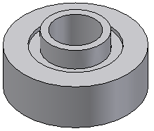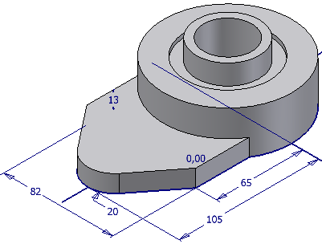
- Lag et papirutlegg – Boss_mm.idw - med riss, tittelfelt, stykkliste og posisjonsballonge slik som vist på siste side. Pos.nr skal ha samme nummerering som angitt på siste side.
Vent med senterlinjer/symmetrilinjer og målsetting.
Figur 4
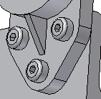

- Etter at A) er utført skal følgende punkter utføres i prioritert rekkefølge:
- Sett inn en ribbe slik du ser i figur 4 og på siste side.
- Lag hull i U-profilet for skruene.
Størrelsen og plasseringen av hullene i Boss skal styre størrelsen og plasseringen av hullene i U-profilet.
Ribbe
- Gjør ferdig papirutlegget. Sett på senterlinjer/symmetrilinjer og målsetting. Tegningen skal beskrive delene i følge Norsk Standard.
- Dersom du får tid skal du se på følgende:
Konstruksjonen har alvorlige feil. Prøv å forbedre konstruksjonen.
VEDLEGG

